第Ⅰ卷 （选择题 60分）
一、选择题:（本题共40小题，每小题1.5分，共60分。在每小题给出的4个选项中，只有一项是符合题目要求的）
1.在孟德尔的豌豆杂交实验中，F₁都表现为显性性状，F₂却出现性状分离，下列有关说法正确的是（ ）
A.隐性性状是指生物体不能表现出来的性状
B.“演绎”过程指的是对测交过程的演绎
C.分离定律的实质是子二代性状分离比为3:1
D.分离定律不能用于分析两对等位基因的遗传
2.某种植物的羽裂叶和全缘叶是一对相对性状。某同学用全缘叶植株（植株甲）进行了下列四个实验。
①让植株甲进行自花传粉，子代出现性状分离
②用植株甲给另一全缘叶植株授粉，子代均为全缘叶
③用植株甲给羽裂叶植株授粉，子代中全缘叶与羽裂叶的比例为1:1
④用植株甲给另一全缘叶植株授粉，子代中全缘叶与羽裂叶的比例为3:1
其中能够判定植株甲为杂合子的实验是（ ）
A.①或② B.①或④ C.②或③ D.③或④
3.花卉基地中一种本来开白花的自花受粉花卉，偶然出现了一株开紫花的植株。把这株紫花植株的种子种下去后，在长出的126株新植株中，却有46株是开白花的。下列有关上述现象的叙述，不正确的是（ ）
A.这株紫花植株的出现是显性突变的结果
B.白花基因和紫花基因的根本区别是控制的性状不同
C.让这株紫花植株连续自花受粉，逐代淘汰白花植株，F₃中纯合的紫花植株所占比例为7/9
D.这株紫花植株的子代发生了性状分离，说明花色基因的遗传遵循分离定律
4.基因型为Aa的自花传粉植物，若基因a的花粉和基因A的卵细胞50％均不育，则其产生的F₁中AA∶Aa∶aa的比例是（ ）
A.2∶5∶2 B.2∶3∶1 C.1∶3∶2 D.4∶5∶1
5.现有两批种子，一批是基因型为AA和Aa的豌豆种子，其数目之比为1∶1，另一批是基因型为BB和Bb的玉米种子，其数目之比为1∶2，两批种子均间行种植，分别种植在同一田地的不同区域内。下列有关叙述，不正确的是（ ）
A.孟德尔的豌豆杂交实验正反交结果相同，排除了伴性遗传和细胞质遗传
B.孟德尔用豌豆做杂交实验，提出了“生物的性状是由遗传因子决定的”
C.自然状态下，豌豆种子F₁中基因型为AA∶Aa∶aa的种子数之比是5∶2∶1
D.自然状态下，玉米种子F₁中基因型为BB∶Bb∶bb的种子数之比是3∶2∶1
6.下图甲、乙、丙、丁表示四株豌豆体细胞中控制种子圆粒与皱粒（R、r）、黄色与绿色（Y、y）两对等位基因及其在染色体上的位置,下列分析正确的是（ ）
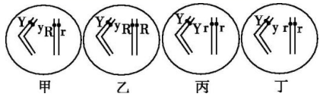
A.甲、乙豌豆杂交后代的性状分离比为9∶3∶3∶1
B.乙、丙豌豆杂交后代有4种基因型、1种表现型
C.甲、丙豌豆杂交后代的性状分离比为1∶2∶1
D.甲、丁豌豆杂交后代有6种基因型、4种表现型
7.现用基因型AABBCC与基因型aabbcc的两个体杂交得到F₁，F₁与隐性亲本测交，测交后代出现的四种基因型及其数目如表所示。下列有关分析错误的是（ ）
基因型 | aabbcc | AaBbCc | aaBbcc | AabbCc
数目 | 203 | 196 | 205 | 199
A.测交后代的四种基因型可能对应四种表现型且比列接近1∶1∶1∶1
B.若让测交后代中基因型为 AabbCc的个体自交，后代中纯合子占1/3
C.据实验结果可推测F₁中A和C在同一染色体上，a和c在同一染色体上
D.测交结果说明F₁产生了基因型为abc、ABC、aBc、 AbC四种类型的配子
8.某二倍体植物花瓣的大小受一对等位基因A、a控制，基因型AA的植株表现为大花瓣，基因型Aa的植株表现为小花瓣，基因型为aa的植株表现为无花瓣。花瓣颜色（红色和黄色）受另一对等位基因R、r控制，R对r为完全显性，两对基因独立遗传。下列有关叙述错误的是（ ）
A.基因型AaRr的个体测交，子代表现型有3种，基因型有4种
B.基因型AaRr的亲本自交，子代共有9种基因型，6种表现型
C.基因型AaRr自交，子代有花瓣的植株中，AaRr所占比例约为1/3
D.基因型AaRr与Aarr两个体杂交，子代中红色花瓣的植株占3/8
9.某哺乳动物毛色由3对位于常染色体上、独立遗传的等位基因决定,其中,A基因编码的酶可使黄色素转化为褐色素；B基因编码的酶可使该褐色素转化为黑色素；D基因的表达产物能完全抑制A基因的表达；相应的隐性等位基因a、b、d的表达产物没有上述功能。若用两个纯合黄色品种的动物作为亲本进行杂交,F₁均为黄色,F₂中毛色表现型出现了黄∶褐∶黑＝52∶3∶9的数量比,则杂交亲本的组合是（ ）
A.AABBDD×aaBBdd或AAbbDD×aabbdd B.aaBBDD×aabbdd或AAbbDD×aaBBDD
C.aabbDD×aabbdd或AAbbDD×aabbdd D.AAbbDD×aaBBdd或AABBDD×aabbdd
10.某个体的基因型由n对等位基因构成，每对基因均为杂合子，且独立遗传。下列相关说法不正确的是( )
A．该个体能产生2^{n}种配子
B．该个体自交后代出现3^{n}种基因型
C．该个体自交后代中纯合子所占的比例为(1/3)^{n}
D．该个体与隐性纯合子杂交后代会出现2^{n}种基因型
11.图为某哺乳动物正在进行分裂的细胞，下列关于此图的说法，正确的是（ ）
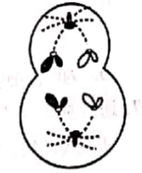
A.该细胞含2对同源染色体、2个染色体组
B.该细胞是次级精母细胞，处于减数第二次分裂后期
C.该细胞正在进行同源染色体分离，非同源染色体自由组合
D.该细胞分裂后形成的2个细胞，其中1个是极体
12.二倍体动物某个精原细胞形成精细胞过程中，依次形成四个不同时期的细胞，其染色体组数和同源染色体对数如图所示。下列叙述正确的是（ ）
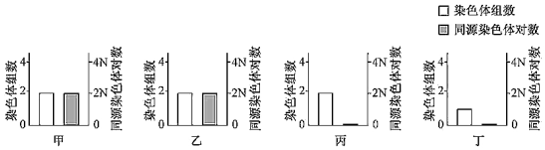

A.甲形成乙过程中，DNA复制前需合成rRNA和蛋白质
B.乙形成丙过程中，同源染色体分离，着丝粒不分裂
C.丙细胞中，性染色体只有一条X染色体或Y染色体
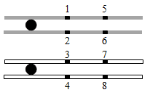
D.丙形成丁过程中，同源染色体分离导致染色体组数减半
13.图为初级精母细胞减数分裂时的一对同源染色体示意图，1～8表示基因。若不考虑突变下列叙述正确的是（ ）
A.1与2、3、4互为等位基因，与6、7、8互为非等位基因
B.同一个体的精原细胞有丝分裂前期也应含有基因1～8
C.1与3都在减数第一次分裂分离，1与2都在减数第二次分裂分离
D.1分别与6、7、8组合都能形成重组型的配子

14.基因型为AaX^{B}X^{b}的小鼠，A、a位于3号染色体上。一个卵原细胞在减数分裂过程中一次染色体未正常分离(无其它变异类型),最终产生了基因型为aaX^{b}的一个子细胞。下列有关说法正确的是（ ）
A.初级卵母细胞中3号同源染色体未分离
B.产生的其他三个子细胞为AX^{B}、aX^{B}、X^{b}
C.B、b的分离发生在减数第一次分裂后期
D.若该子细胞是极体，则卵细胞基因型为AX^{B}
15.下列关于基因和染色体关系的叙述，正确的是（ ）
A.所有的基因都在染色体上呈线性排列
B.同源染色体分离时，其携带的成对基因也随之分离
C.非同源染色体自由组合，所有非等位基因也自由组合
D.位于一对同源染色体相同位置的基因控制一对相对性状
16.下列有关伴X染色体隐性遗传病的叙述，正确的是（ ）
A.患者双亲必有一方是患者，人群中的患者男性多于女性
B.有一患病女儿的正常女性，其儿子患病的概率为1/2
C.女性患者的父亲和儿子都患病，母亲和女儿都正常
D.表现型正常的夫妇，性染色体上不可能携带该致病基因
17.某二倍体高等植物的性别决定类型为XY型。该植物有宽叶和窄叶两种叶形，宽叶对窄叶为显性。控制这对相对性状的基因（B/b）位于X染色体上，含有基因b的花粉不育。下列叙述错误的是（ ）
A.窄叶性状只能出现在雄株中，不可能出现在雌株中
B.宽叶雌株与宽叶雄株杂交，子代中可能出现窄叶雄株
C.宽叶雌株与窄叶雄株杂交，子代中既有雌株又有雄株
D.若亲本杂交后子代雄株均为宽叶，则亲本雌株是纯合子
18某种鸟的性别决定为ZW型，其羽毛颜色由三个位于Z染色体上的等位基因控制，D⁺控制灰红色，D控制蓝色，d控制巧克力色，D⁺对D和d为显性，D对d为显性。在不考虑基因突变的情况下，下列有关推论正确的是（ ）
A.灰红色雄鸟的基因型有2种
B.蓝色个体间交配，F₁为蓝色的概率为1/2
C.灰红色个体间交配，F₁中雌性个体都呈灰红色
D.灰红色雌鸟与蓝色雄鸟交配，F₁中可能出现3种羽色
19.果蝇的红眼基因（R）对白眼基因（r）为显性，位于X染色体上；长翅基因（B）对残翅基因（b）为显性，位于常染色体上。现有一只红眼长翅果蝇与一只白眼长翅果蝇交配，F₁雄蝇中有1/8为白眼残翅，下列叙述错误的是（ ）
A.亲本雌蝇的基因型是BbX^{R}X^{r}
B.F₁中出现长翅雄蝇的概率为3/16
C.雌、雄亲本产生含X^{r}配子的比例相同
D.白眼残翅雌蝇可形成基因型为bX^{r}的极体
20.一位白化病（a）患者的父亲正常，母亲只患红绿色盲（b），则该白化病患者正常减数分裂产生的次级性母细胞在分裂后期的可能基因型是( )
A．aX^{B}或aY B．aX^{B}或Ax^{b} C．aaX^{B}X^{b} D．aaX^{B}X^{B}或aaX^{b}X^{b}
21.下列关于“肺炎双球菌的转化实验”的叙述，正确的是（ ）
A.因为R型菌没有多糖类的荚膜，因此是没有毒性的
B.S型菌的荚膜多糖使R型菌转化成有荚膜的S型菌
C.格里非思的肺炎双球菌转化实验不能证明DNA是遗传物质
D.蛋白质也能使部分R型菌转化成S型菌且可实现稳定的遗传
22.如果用¹⁵N、³²P、³⁵S标记噬菌体后，让其侵染普通培养基培养的细菌，在产生的子代噬菌体的组成结构中，能够找到的放射性元素是( )
A.可以在外壳中找到¹⁵N和³⁵S B.可以在DNA中找到¹⁵N和³²P
C.可以在外壳中找到¹⁵N D.可以在DNA中找到¹⁵N、³²P、³⁵S
23.艾弗里的细菌转化实验（甲），赫尔希和蔡斯的噬菌体侵染细菌实验（乙），都证明了DNA是遗传物质。下列关于上述两组实验的分析，错误的是（ ）
A.甲中S型菌的DNA经DNA酶处理后不能使R型细菌发生转化
B.乙中³⁵S标记组搅拌并离心后沉淀物中不可能存在放射性
C.甲、乙两实验都设法分别研究了DNA和蛋白质各自的效应
D.甲、乙两实验都说明DNA能在世代间传递和控制生物性状
24.下列关于DNA分子的结构与复制的叙述中，错误的是（ ）
A.每个DNA分子中，都是碱基数＝磷酸基团数＝脱氧核糖数＝脱氧核苷酸数
B.在双链DNA分子中，G-C碱基对的数目越多，该DNA分子的稳定性越高
C.含m个腺嘌呤的双链DNA分子，第n次复制需要腺嘌呤脱氧核苷酸数为m×（2^{n}-1）个
D.在双链DNA分子中，A+T占碱基总数的M％，那么该DNA分子的每条链中的A+T都占该链碱基总数的M％
25.用³¹P标记了玉米体细胞(含20条染色体)的DNA分子双链，再将这些细胞转入含³²P的培养基中培养，在第二次细胞分裂中期、后期，一个细胞中的染色体总条数和被³²P标记的染色体条数分别是（ ）
A.中期20和20、后期40和20 B.中期20和10、后期40和20
C.中期20和10、后期40和40 D.中期20和20、后期40和40
26.R—loop结构是一种三链RNA—DNA杂合片段，由于新产生的mRNA与DNA模板链形成了稳定的杂合链，导致该片段中的非模板链只能以单链状态存在。下列叙述错误的是（ ）
A.R—loop结构中杂合链之间通过氢键连接
B.R—loop结构中含有5种碱基，8种核苷酸
C.R—loop结构中的DNA单链也可转录形成相同的mRNA
D.R—loop结构的形成会影响遗传信息的表达
27.图中右侧核糖体正在翻译时，mRNA左侧已经开始水解，当mRNA左侧的两个腺嘌呤核糖核苷酸被水解后，该侧的核糖体才开始翻译。因此mRNA是边翻译边被RNA酶水解失活的（AUG是起始密码子）。下列叙述正确的是（ ）
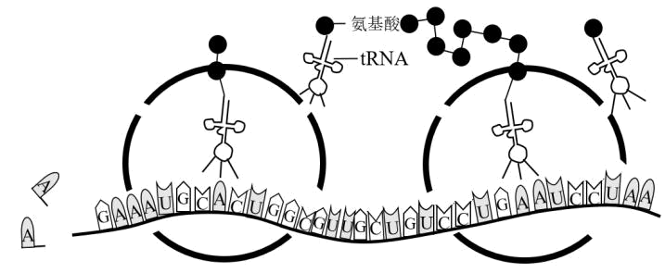
A.随着mRNA的水解，新结合的核糖体会合成出不同的肽链
B.两个核糖体均从右往左移动，则它们最终将合成相同的肽链
C.该mRNA被水解的原因是它异常了，需要被及时的清除掉
D.该mRNA若不水解，则其对应蛋白会过量，引起机能紊乱
28.下列有关遗传信息传递一般规律的叙述，不正确的是（ ）
A.转录时RNA聚合酶能识别DNA中特定碱基序列，使DNA双螺旋解开
B.mRNA上的密码子都可以和tRNA上相应的反密码子发生碱基互补配对
C.以RNA作为模板合成生物大分子的过程包括翻译、逆转录、RNA的自我复制
D.一个mRNA分子上可以相继结合多个核糖体，同时进行多条肽链的合成
29.基于对基因、环境和生物体性状的理解，下列叙述错误的是（ ）
A.生物体基因的碱基序列不变，但基因表达和表现型也可能不同
B.O型血夫妇的子代都是O型血，说明该性状是由遗传因素决定的
C.一种性状可以受到多个基因的影响，一个基因也可以影响多个性状
D.高茎豌豆的子代出现高茎和矮茎，是因为受精时发生基因的自由组合
30.某种两性花的植物，可以通过自花传粉或异花传粉繁殖后代。在25℃的条件下，基因型为AA和Aa的植株都开红花，基因型为aa的植株开白花；但在30℃的条件下，各种基因型的植株均开白花，下列说法不正确的是（ ）
A.不同温度条件下同一植株花色不同，说明环境能影响生物的性状
B.白花植株自交后代在25℃的条件下生长可能出现红花植株
C.在25℃的条件下，红花植株自交后代中可能出现白花植株
D.红花植株与白花植株杂交，不论什么温度条件，都有白花出现
31.如图①②③④分别表示不同的变异类型,基因a、a’仅有图③所示片段的差异。下列相关叙述正确的是（ ）
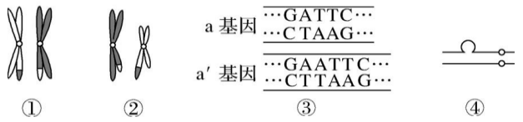
A.图中4种变异中属于可遗传变异的是①②④
B.③中的变异属于染色体结构变异中的缺失
C.④中的变异可能是染色体结构变异中的缺失或重复
D.①②都表示同源染色体非姐妹染色单体的交叉互换
32.普通小麦是六倍体，含42条染色体，普通小麦和黑麦（二倍体，2N＝14）杂交获得的F₁不育，F₁经加倍后获得八倍体小黑麦。下列叙述中正确的是（ ）
A.离体培养普通小麦的花粉，产生的植株为三倍体
B.普通小麦单倍体植株的体细胞含三个染色体组
C. F₁减数分裂产生的配子含有2个染色体组和14条染色体
D.八倍体小黑麦减数分裂时同源染色体联会紊乱
33.关于高等植物细胞中染色体组的叙述，错误的是（ ）
A.二倍体植物的配子中含有一个染色体组
B.每个染色体组中的染色体均为非同源染色体
C.每个染色体组中都含有常染色体和性染色体
D.每个染色体组中各染色体DNA的碱基序列不同
34.下列有关生物变异的叙述，不正确的是（ ）
A.基因中碱基对的改变和染色体中某一片段的改变都属于变异
B.减数第一次分裂的四分体时期和后期都可以发生基因重组
C.同一DNA分子的不同部位发生基因突变体现了基因突变的随机性
D.与正常植株相比，单倍体植株都长得弱小，高度不育
35.下列有关细胞中染色体的说法正确的是（ ）
A.一条染色体中有1个DNA或2个DNA分子
B.四倍体生物的配子中都不含有同源染色体
C.染色体结构变异均改变了染色体上基因的种类和排序
D.染色体数目变异均以染色体组为基数成倍的增加或减少
36.下列关于人类遗传病的叙述，正确的是（ ）
A.遗传咨询的第一步是分析遗传病的传递方式
B.产前诊断可以确定胎儿是否患有某种遗传病或先天性疾病
C.携带致病基因的个体一定患遗传病，不携带致病基因的个体一定不患遗传病
D.苯丙酮尿症、冠心病、先天性愚型都是基因突变引起的遗传病
37.下图为甲病（基因为D、d）和乙病（基因为E、e）的家系图，其中控制一种病的基因位于常染色体上，控制另一种病的基因位于X染色体上，已知人群中甲病的发病率为1％。下列叙述不正确的是（ ）
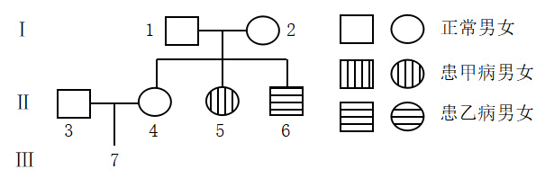
A.甲、乙两病的遗传符合基因的自由组合定律
B.Ⅱ₆的基因型是DDXeY或DdXeY
C.Ⅲ₇患甲病的概率是1/22，患乙病的概率是1/8
D.Ⅱ₄有4种基因型，其中杂合子所占比例为5/6
38.如图所示，将某二倍体植株①和②杂交得到③，再将③做进一步处理。下列相关分析错误的是（ ）
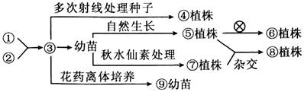
A.获得④植株的原理是基因突变，其能创造出新的基因
B.秋水仙素作用于正在分裂的细胞时，能抑制纺锤体的形成
C.若③的基因型是AaBbdd，则⑨的基因型可能是aaBBdd
D.与正常植株相比，⑧植株常常表现为茎秆粗壮，叶片大
39.下列关于生物育种的叙述，不正确的是（ ）
A.人工诱导多倍体最常用的方法是用秋水仙素处理萌发的种子或幼苗
B.与多倍体育种相比，单倍体育种和诱变育种都能明显缩短育种年限
C.选择育种属于定向选择新品种，基因工程育种属于定向改造新品种
D.杂交育种不仅能把不同品种的优良性状集中起来，还能获得杂种优势
40.在下列基因工程的操作中，一定不进行碱基互补配对的步骤是（ ）
A.提取目的基因 B.目的基因与运载体结合
C.将目的基因导入受体细胞 D.目的基因的检测与鉴定
第Ⅱ卷 （非选择题 40分）
二、非选择题：（本题共4 小题，共40分）
41.（10分）图1为某家族两种单基因遗传病的系谱图（这两种遗传病分别由位于常染色体上的基因A/a及X染色体上的基因B/b控制），图2表示5号个体生殖腺中某个细胞的连续分裂示意图。请回答：
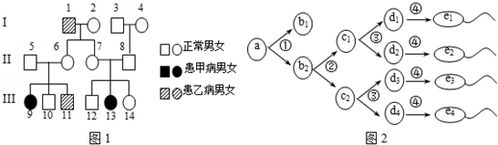
（1）乙病的遗传方式为 。
（2）12号个体的X染色体来自于第I代的 号个体；9号个体的基因型是 ；14号个体是纯合子的概率是 。
（3）图2中细胞b₂的基因型是 ，若该细胞产生的精子中e₁的基因型为AX^{B}（不考虑基因突变和交叉互换），则另外两个精子e₂、e₄的基因型分别为 、 。
（4）子细胞中染色体数目的减半是通过图2的 （填图中数字）过程实现的。
（5）若1图III-11号个体的性染色体组成是XXY，则产生该个体是由于其 （母方、父方）减数第 次分裂异常导致的。
42．（10分）下图1为某种真菌线粒体中蛋白质的生物合成示意图，图2为其中一个生理过程的模式图。请回答下列问题：
(1)Ⅰ、Ⅱ代表的结构或物质分别为________、________________。
(2)完成过程①需要的物质等条件是从细胞质进入细胞核的，它们是__________________。
(3)从图中分析，基因表达过程中转录发生的场所有____________________。
(4)根据图表判断：Ⅲ为________(填名称)。携带的氨基酸是________。若蛋白质2在线粒体内膜上发挥作用，推测其功能可能是参与有氧呼吸的第________阶段。
(5)用α鹅膏蕈碱处理细胞后发现，细胞质基质中RNA含量显著减少，那么推测α鹅膏蕈碱抑制的过程是______(填序号)，线粒体的功能______(填“会”或“不会”)受到影响。
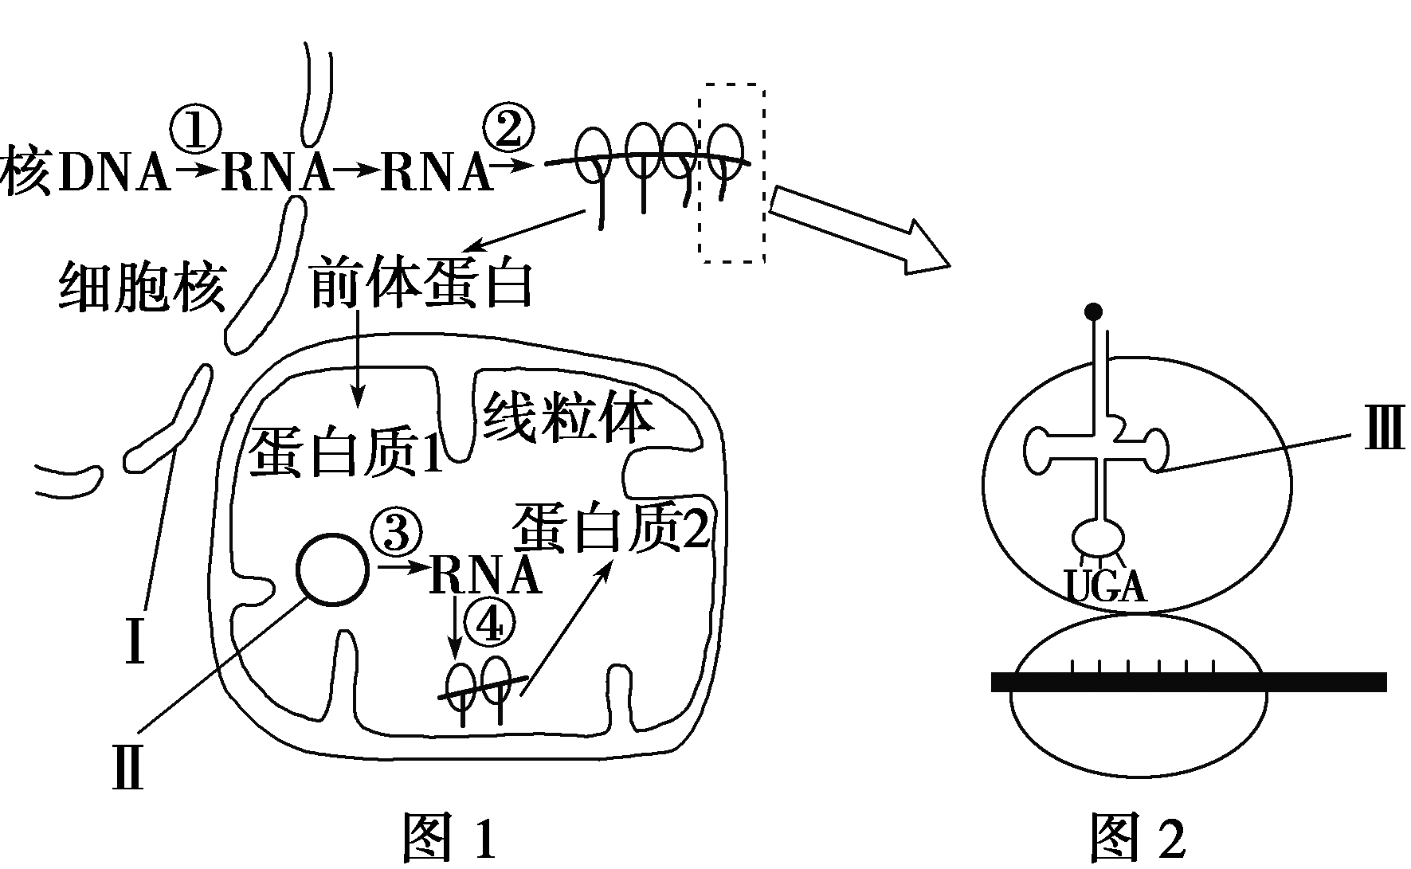

几种氨基酸密码子表
脯氨酸 | CCA、CCG  CCU、CCC | 苏氨酸 | ACU、ACC  ACA、ACG
甘氨酸 | GGU、GGA  GGG、GGC | 缬氨酸 | GUU、GUC  GUA、GUG

43．（10分）某植物的花色受两对等位基因控制(A/a、B/b)，已知显性基因越多，花色越深，现有两种纯合的中红花植株杂交，产生F₁全为中红花，F₁自交得到F₂，其植株花色数量比为深红∶红∶中红∶淡红∶白色＝1∶4∶6∶4∶1，回答下列问题：
(1)两种纯合中红花植株的基因型为______，若F₁测交，后代花色表现型及比例为___________。
(2)红色个体的基因型有________种，F₂深红色个体与基因型为____________的个体杂交获得的红色个体比例最大。
(3)某兴趣小组利用深红色个体与白色个体杂交培育纯合的中红花品种，设计了两套方案：
①若利用杂交育种需要在第________代开始筛选，该代内中红色纯合个体占________，将筛选出的中红色个体再进行________以提高中红色纯合体的比例。
②若利用单倍体育种方案，请简述过程：_______________________________________。44.（10分）油菜是我国重要的油料作物，培育高产优质新品种意义重大。油菜的杂种一代会出现杂种优势（产量等性状优于双亲），但这种优势无法在自交后代中保持，杂种优势的利用可显著提高油菜籽的产量。
（1）油菜具有两性花，去雄是杂交的关键步骤，但人工去雄耗时费力，在生产上不具备可操作性。我国学者发现了油菜雄性不育突变株（雄蕊异常，肉眼可辨），利用该突变株进行的杂交实验如下：
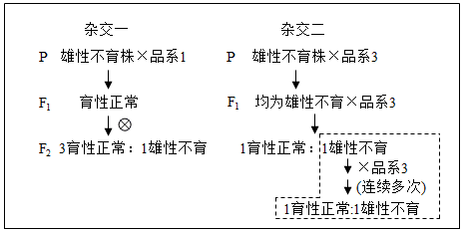
①由杂交一结果推测，育性正常与雄性不育性状受_________对等位基因控制。在杂交二中，雄性不育为_________性性状。
②杂交一与杂交二的F₁表现型不同的原因是育性性状由位于同源染色体相同位置上的3个基因（A₁、A₂、A₃）决定。品系1、雄性不育株、品系3的基因型分别为A₁A₁、A₂A₂、A₃A₃。根据杂交一、二的结果，判断A₁、A₂、A₃之间的显隐性关系是_________。
（2）利用上述基因间的关系，可大量制备兼具品系1、3优良性状的油菜杂交种子（YF₁），供农业生产使用，主要过程如下：
①经过图中虚线框内的杂交后，可将品系3的优良性状与_________性状整合在同一植株上，该植株所结种子的基因型及比例为_________。
②将上述种子种成母本行，将基因型为_________的品系种成父本行，用于制备YF₁。
③为制备YF₁，油菜刚开花时应拔除母本行中具有某一育性性状的植株。否则，得到的种子给农户种植后，会导致油菜籽减产，其原因是_________。

- 选择题：（本题共40小题，每题1.5分，共60分）
1-10： BBBAD;DBBDC 11—20：DABCB;BCDBD
21—30：CBBCD;CDBDD 31—40：CBCDA;BCCBC
- 非选择题：
41.（10分，每空1分）
（1）伴X隐性遗传病
（2）2 aaX^{B}X^{B}或aaX^{B}X^{b} 1/6
（3）AaX^{B}Y AX^{B} aY
（4）②
（5）母方 二
42.（10分，除标注外，每空1分）
(1)核膜 线粒体DNA
(2)ATP、核糖核苷酸、酶（2分，答全得分，少答或多答都不得分）
(3)细胞核、线粒体
(4)tRNA 苏氨酸 三
(5)① 会
43.（10分，除标注外，每空1分）
(1)AAbb和aaBB 中红色∶淡红色∶白色＝1∶2∶1
(2)2 AAbb或aaBB
- ①2 1/8 连续自交
②第一步：取F₁个体花药进行离体培养，获得幼苗；第二步：用秋水仙素处理幼苗获得二倍体植株；第三步：开中红色花的个体即为纯合个体（3分）
44（10分，除标注外，每空1分）
（1）① 一 显 ② A₁对A₂为显性；A₂对A₃为显性 （2分）
（2）① 雄性不育 A₂A₃：A₃A₃=1:1 ②A₁A₁
③所得种子中混有A₃A₃自交产生的种子、A₂A₃ 与A₃A₃杂交所产生的种子，这些种子在生产上无杂种优势且部分雄性不育 （3分）

